红岩精神，光耀千秋
——参观红岩革命纪念馆有感
鲁能巴蜀中学初一级四班 赵胤添
国庆节的一天，我有幸参观了红岩革命纪念馆，缅怀革命先烈。
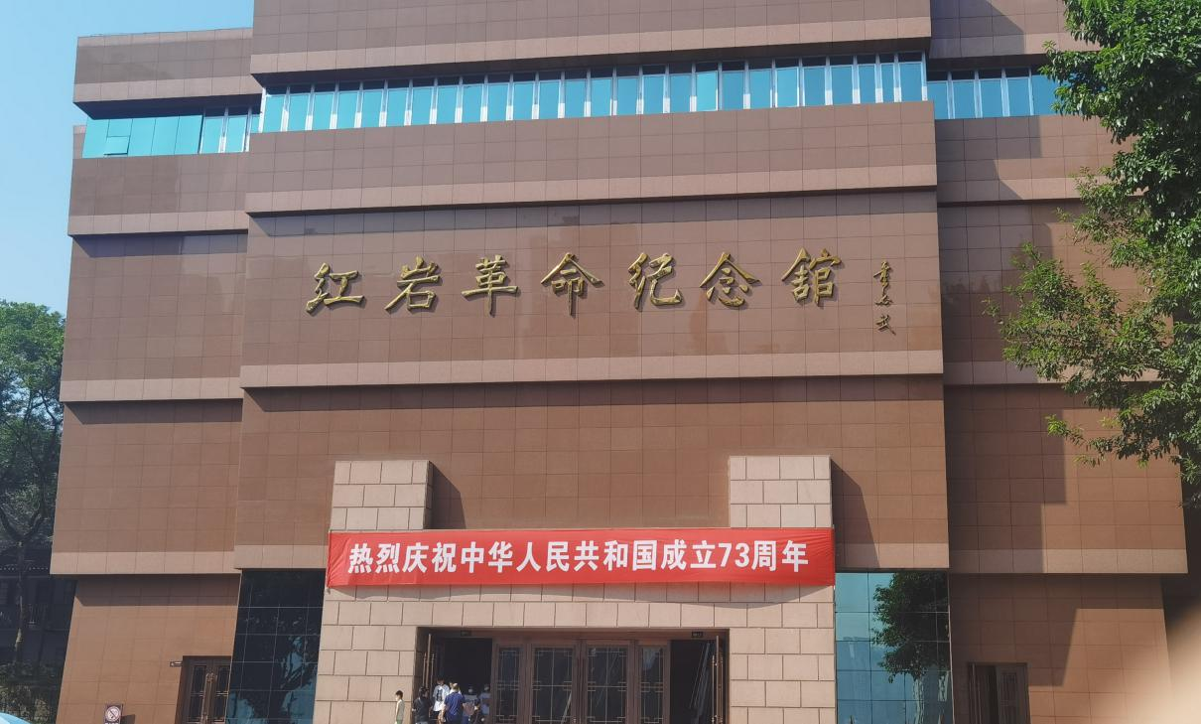
图1：红岩革命纪念馆

红岩革命纪念馆作为抗日战争时期中共中央南方局和八路军驻重庆办事处所在地，抗日战争时期，周恩来、董必武、叶剑英、王若飞、秦邦宪、邓颖超等老一辈革命家曾长期在这生活、战斗。

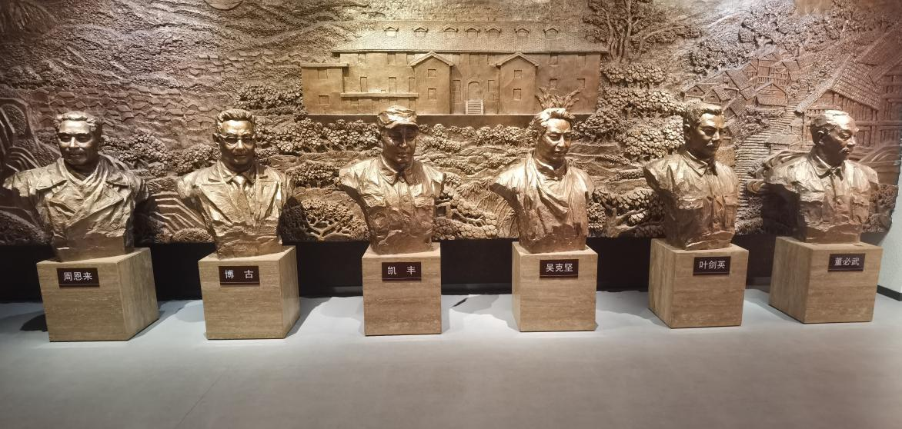
图2：老一辈革命家的雕像

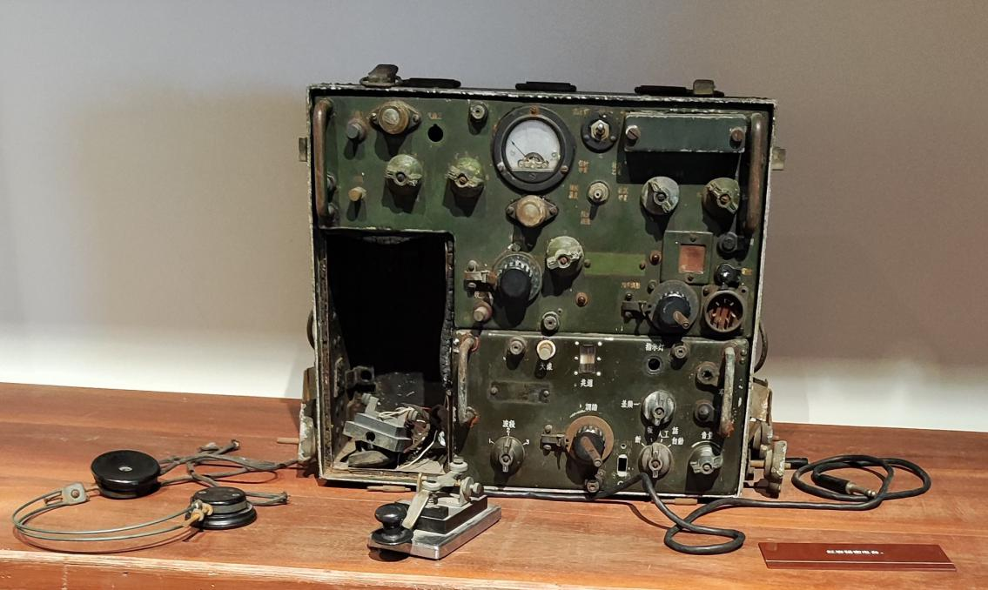
图3：电报机

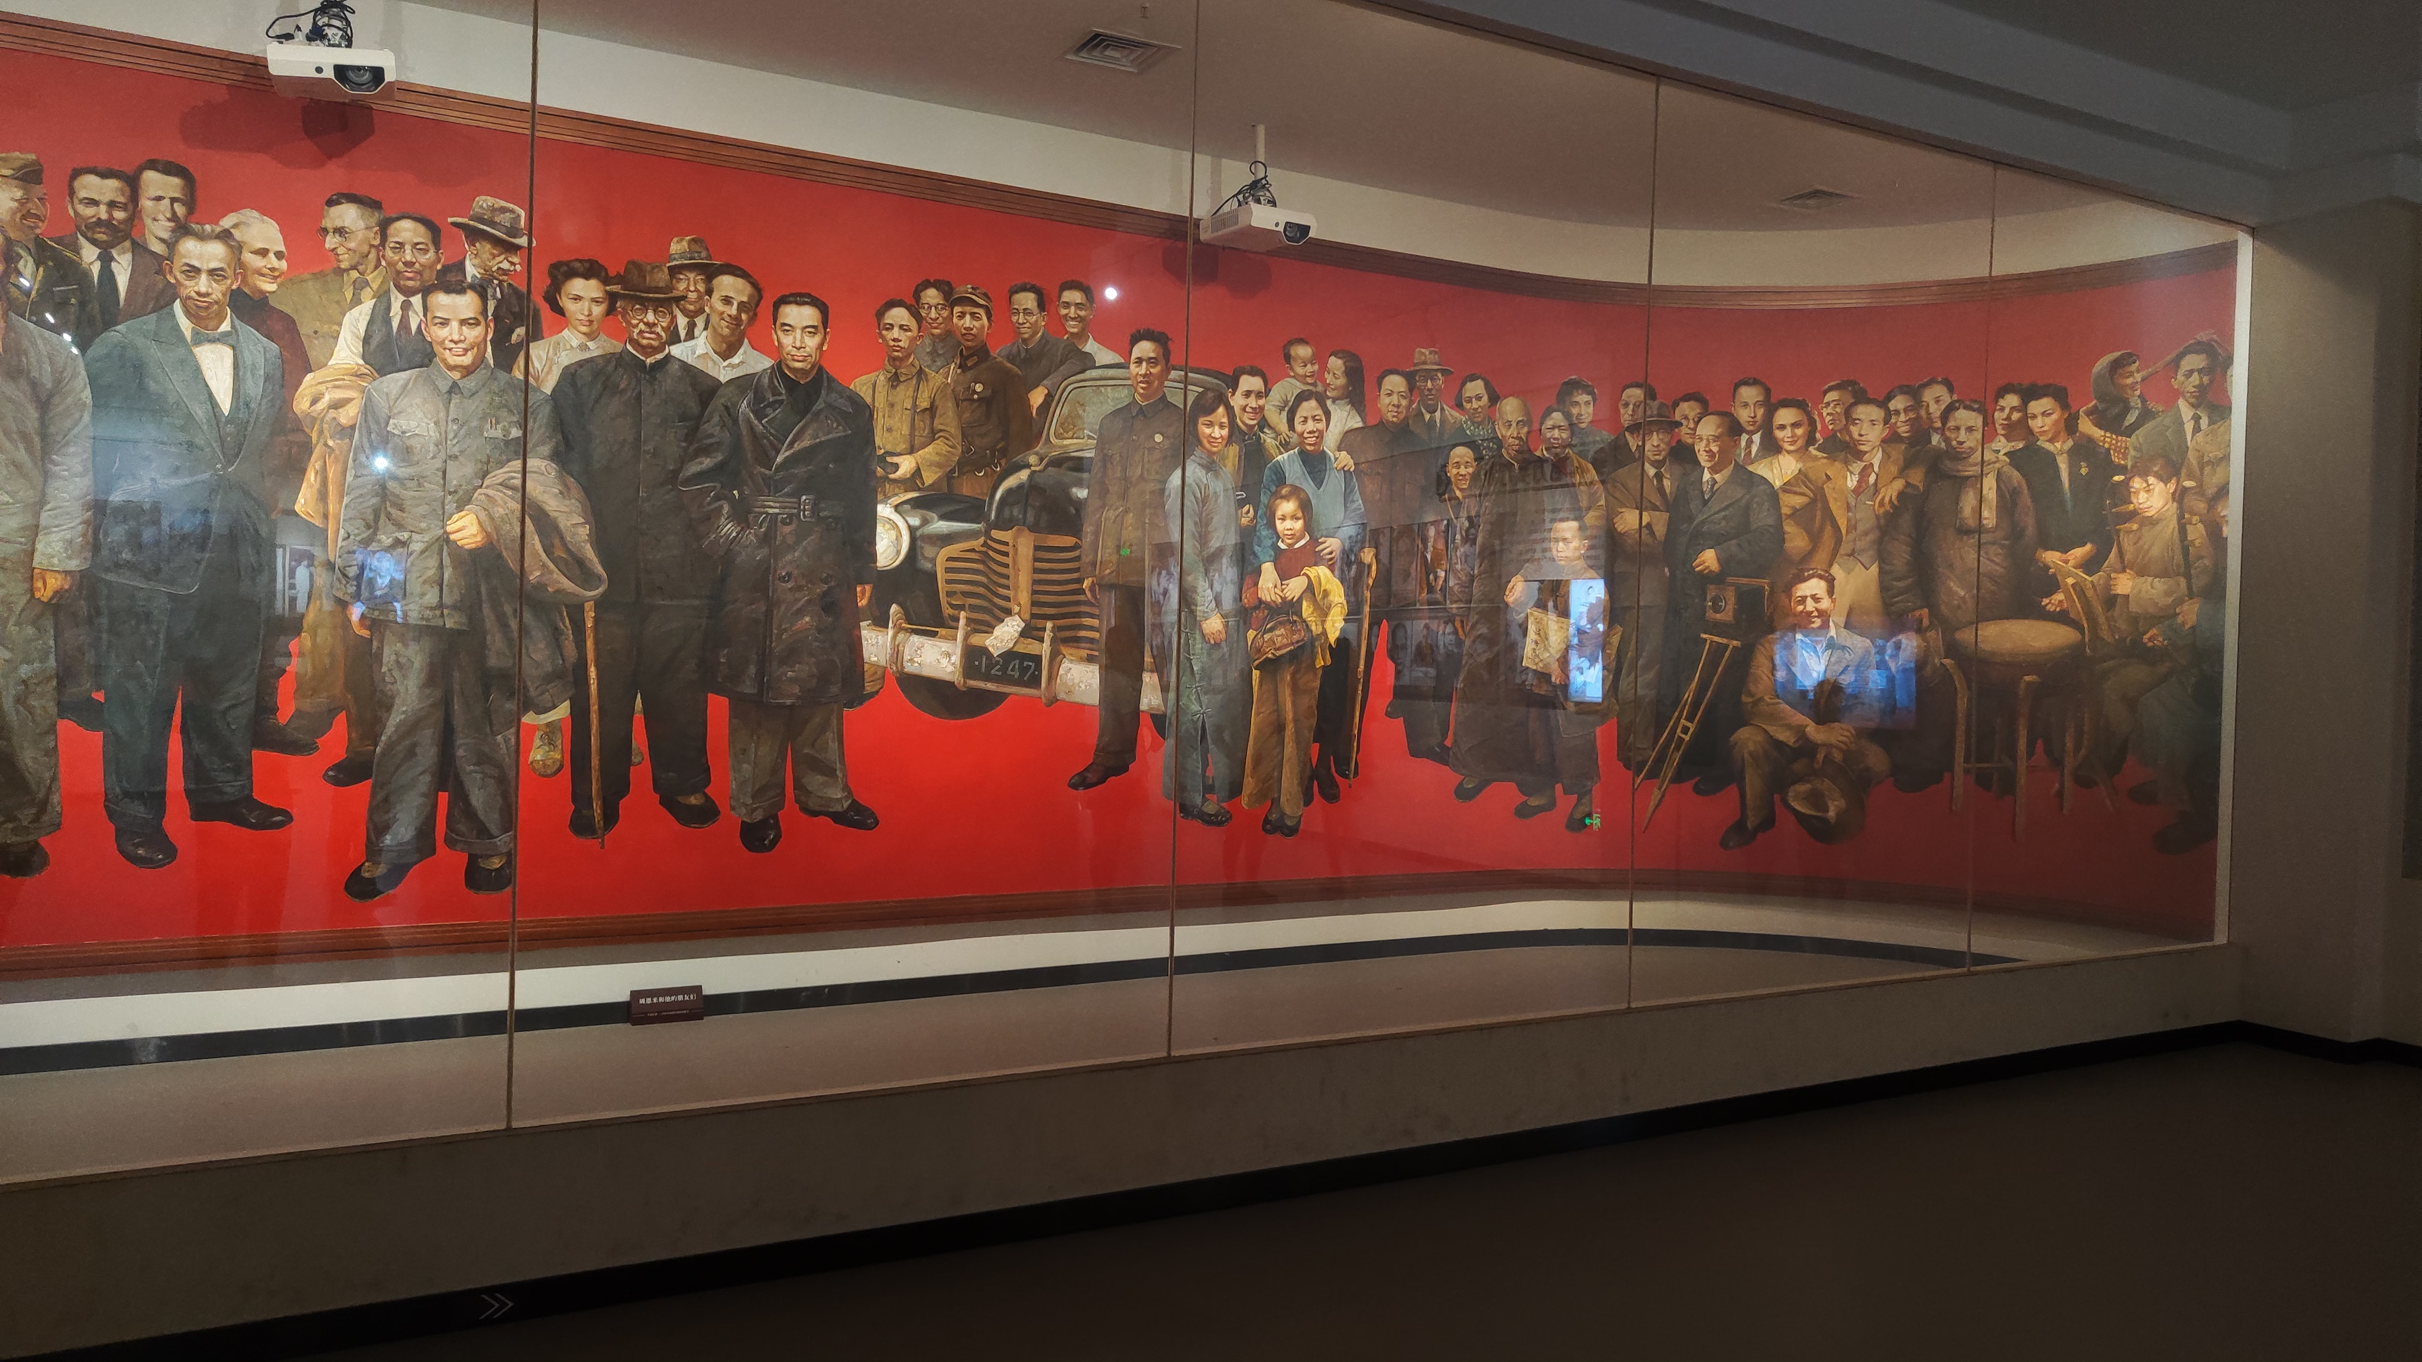
图4：壁画

在参观红岩革命纪念馆时，我看到展馆用大量鲜活的图文故事，主要展现了在抗日战争时期和解放战争初期，以周恩来、董必武等为代表的中共中央南方局，领导南方国民党统治区广大共产党人和党外仁人志士，在争取民族解放和人民民主的斗争实践中，培育和形成了伟大的红岩精神。浩气长存的烈士群雕，栩栩如生的烈士塑像，气势磅礴的大型浮雕，以及精美的大型壁画，烈士诗文碑林，这一切几乎把我带回了那段难忘的岁月，对革命烈士的钦佩之情油然而生。

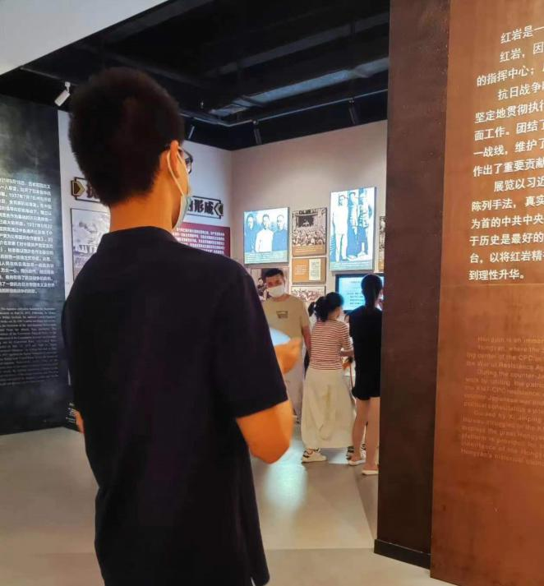
图5：我参观红岩纪念馆

在纪念馆里我看到了很多红岩革命的故事，让我深深地体会到了红岩精神的真正内涵，比如“两袖清风的红岩老板”就体现了当时同舟共济的团结精神。革命的道路是漫长的，是艰难的，但老一辈的无产阶级的革命者，凭借英勇无畏，勇于牺牲，救亡图存的精神让我们有了现在这样的生活环境和条件，正因为有了他们，才有今天的新中国，让我们向他们致敬。
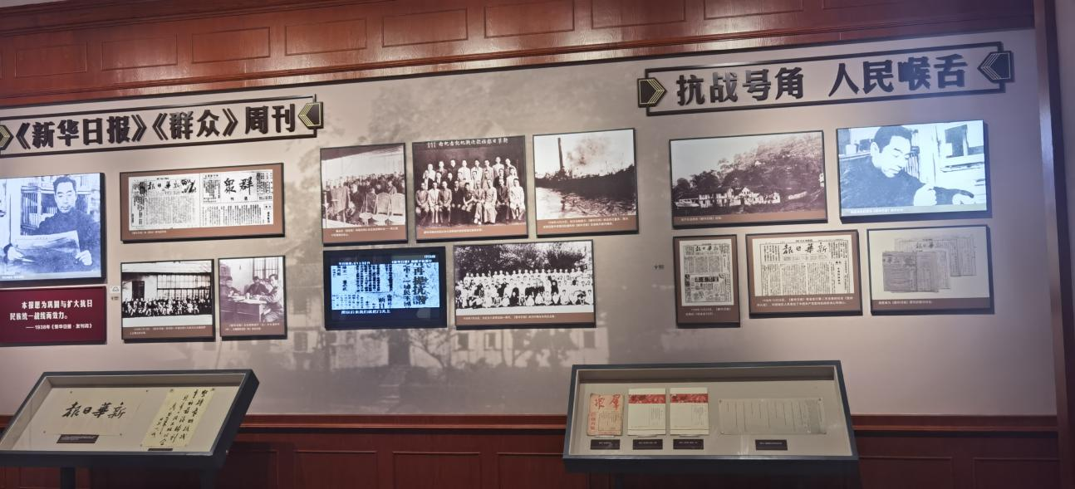
图6：新华日报
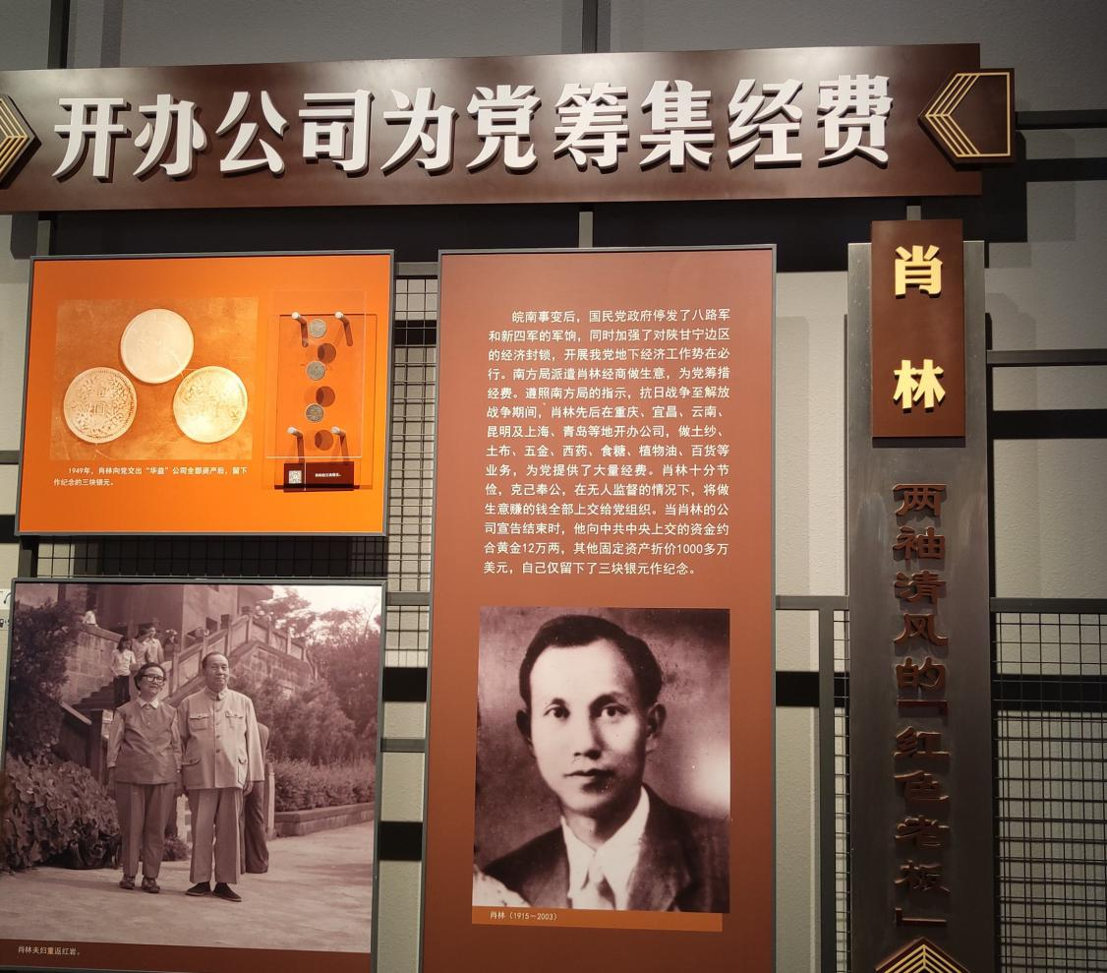
图7：红色老板肖林
通过这次红岩革命纪念馆参观和红色教育基地的红色之旅，我们重温了革命历史，缅怀了革命先烈，但更重要的是我们深刻领悟了一种精神──红岩精神。
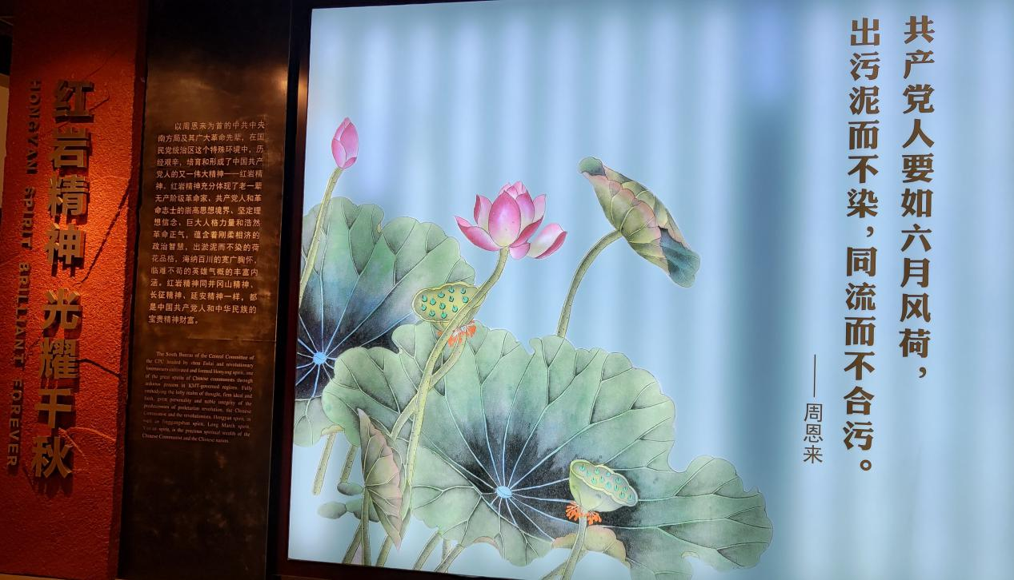
图8：红岩精神，光耀千秋
这种精神不仅仅是风雨如磬的战争年代需要发扬的革命精神，同样也是中国社会主义新时代取得成功必须坚守的巨大精神力量。在今后的学习中，我们都应继承革命先烈的光荣传统，坚定信念，将红岩革命精神与自己的学习相结合，深刻领会红岩精神的核心价值观，发奋图强，努力学习，为祖国的繁荣昌盛贡献自己的一份力量。

